Specification
  - DIETZ-SFL-0010 Change Special Customer Prices
Doc Version 1.0

Customer: | Gottlob Dietz GmbH
Project: | Introduction WO
Proalpha version: | 7.1e
Proalpha Installation(s): | DE
GUI language: | German
Author: | Susanne Fleckenstein
Created on: | 13.02.2025
Last change on: | 26.06.2026
Contact person customer: | Karin Schröder

This document describes a customization or expansion of the standard software Proalpha and has been checked by the customer. The technical design in Chapters 2 - 4 is hereby released in compliance with the requirements of the "Final Provisions" section of the technical specification and costing:

............................................
Date and signature customer

Contents
1. [UPDATE THE TABLE] 3
1.1 [UPDATE THE TABLE] 3
1.2 [UPDATE THE TABLE] 3
1.3 [UPDATE THE TABLE] 3
1.4 [UPDATE THE TABLE] 3
2. [UPDATE THE TABLE] 4
2.1 [UPDATE THE TABLE] 4
2.1.1 [UPDATE THE TABLE] 4
2.1.2 [UPDATE THE TABLE] 7
2.2 [UPDATE THE TABLE] 8
3. [UPDATE THE TABLE] 9
3.1 [UPDATE THE TABLE] 9
3.2 [UPDATE THE TABLE] 10
4. [UPDATE THE TABLE] 12
4.1 [UPDATE THE TABLE] 12
4.2 [UPDATE THE TABLE] 12
4.3 [UPDATE THE TABLE] 12
5. [UPDATE THE TABLE] 13
5.1 [UPDATE THE TABLE] 13
5.1.1 [UPDATE THE TABLE] 13
5.1.2 [UPDATE THE TABLE] 13
5.1.3 [UPDATE THE TABLE] 13
6. [UPDATE THE TABLE] 14
7. [UPDATE THE TABLE] 15

Requirements

References
Joint vote by teams on 07.02.2025.

Summary and objective
Sales prices are managed as special customer prices in schedules. The prices change for each customer and are increased, e.g., by percentage.
ราคาขายจะถูกกำหนดเป็นราคาพิเศษสำหรับลูกค้าแต่ละรายโดยแบ่งเป็นระดับ ราคาจะแตกต่างกันไปตามลูกค้าแต่ละราย และอาจมีการปรับเพิ่มขึ้น เช่น ตามเปอร์เซ็นต์ที่กำหนดไว้
In the standard version, special customer prices cannot be changed by means of "Change Between 2 Price Lists"; only the price lists directly attached to the part are updated here.
ในระบบมาตรฐาน ไม่สามารถเปลี่ยนแปลงราคาพิเศษสำหรับลูกค้าโดยใช้ฟังก์ชัน “เปลี่ยนระหว่างรายการราคา 2 รายการ” ได้ ฟังก์ชันนี้ใช้สำหรับจัดการรายการราคาที่เชื่อมโยงโดยตรงกับชิ้นส่วนเท่านั้น

Request Description
For this reason, an extension is required for Dietz that the special customer prices and schedules can also be changed in this standard run.
ดังนั้น Dietz จึงต้องการส่วนเสริมที่จะอนุญาตให้สามารถแก้ไขราคาเฉพาะลูกค้าและช่วงราคาได้ในระหว่างการดำเนินการมาตรฐานนี้ด้วยเช่นกัน
Attention! The "DIETZ-LGi-0001 Blanket Quantity and Setup Costs in Price Schedule" modes are available for special customer prices. These new fields are not to be changed.
โปรดทราบ! สำหรับราคาพิเศษสำหรับลูกค้า จะมีช่องที่ระบุว่า “DIETZ-LGi-0001 จำนวนและต้นทุนการติดตั้งในตารางราคา” ช่องใหม่เหล่านี้ไม่ควรแก้ไข

Request Glossary (Term Statement)
None.

Professional design

Solution description

Change between 2 price lists for special customer prices

Business logic & GUI
A new check box is required in the standard browser, which enables further new xFields and disables standard fields.
จำเป็นต้องเพิ่มช่องทำเครื่องหมายใหม่ในเบราว์เซอร์เริ่มต้น เพื่อเปิดใช้งาน xFields ใหม่เพิ่มเติม และปิดใช้งานฟิลด์เริ่มต้น
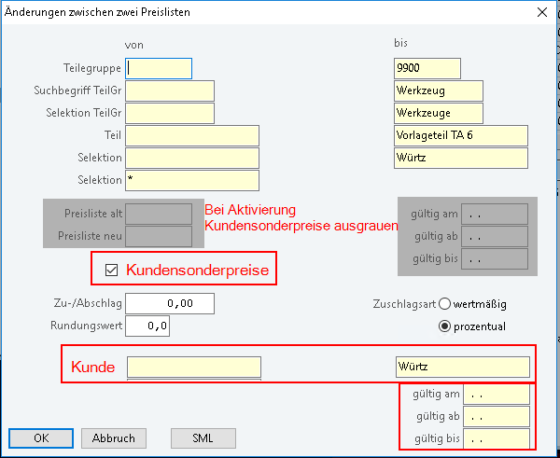
Special Customer Prices check box = no, standard, new fields disabled
ช่องทำเครื่องหมาย “ราคาพิเศษสำหรับลูกค้า x” = ไม่ใช่, มาตรฐาน, ปิดใช้งานช่องใหม่
Special Customer Prices check box = Yes:
ช่องทำเครื่องหมาย “ราคาพิเศษสำหรับลูกค้า x” = ใช่:
New x fields
Description field | Data type and format | Default | Specifics
xSpecial Customer Prices | Logical | Default defined with xACM | Checkbox
xCustomer_From | Ctrl A Selection on Customer Master Files | Standard Min | S_Custer
xCustomer_To | Ctrl A Selection on Customer Master Files | Standard Max | S_Custer
Valid on:  Valid_ab_alt | Date field | Empty
Valid From:  Valid_ab_neu | Date field | Empty
Valid To:  Valid_bis_neu | Date field | Empty
New ACM parameters
Name | Data type | Default | Explanation | Customization Mode | Value Type
X_Special Customer Price | Logical | YES | Change between 2 Price Lists Special Customer Prices Active? | Company-specific | Single Value
In addition, the following standard fields have to be disabled if xSpecial Customer Prices = Yes:
- Price Group_old
- Price Group_New
- Valid_From_Alt
- Valid_From_Neu
- Valid_To_New
If a run is started via customers, all special customer unit prices and scheduled prices of the filtered customers are changed.
หากมีการเริ่มดำเนินการผลิตสำหรับลูกค้าแต่ละราย ราคาต่อหน่วยและราคาตามระดับชั้นสำหรับลูกค้าที่เลือกทั้งหมดจะได้รับการอัปเดต
Required fields are the "Valid On" and "Valid From" x fields. If these fields are not filled, an error message has to be sent, similar to the standard messages:
ช่องที่จำเป็นต้องกรอกคือช่อง “ใช้งานได้เมื่อ” และ “ใช้งานได้ตั้งแต่” หากปล่อยช่องเหล่านี้ว่างไว้ จะต้องแสดงข้อความแสดงข้อผิดพลาด คล้ายกับข้อความมาตรฐาน:
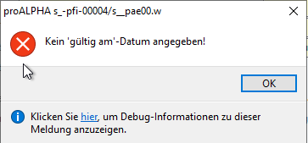
Optionally, a "Valid To" date can be entered.
นอกจากนี้ คุณสามารถระบุวันที่ "ใช้งานได้จนถึง" ได้
The change program makes a new entry in S_ArtCustomerDatum with the entered "Valid From" and optionally "Valid To" dates.
โปรแกรมอัปเดตจะสร้างรายการใหม่ใน S_ArtKundeDatum โดยใช้ "วันที่ใช้งานได้ตั้งแต่" ที่ป้อน และ "วันที่ใช้งานได้จนถึง" (ถ้ามี)

The logic here is no different from the standard logic for normal price lists. There, too, the unit and scheduled prices are changed depending on what has been entered for the part.
หลักการในที่นี้ไม่แตกต่างจากหลักการมาตรฐานที่ใช้ในรายการราคาสินค้าทั่วไป ในกรณีเหล่านั้น ราคาต่อหน่วยและราคาตามระดับจะถูกปรับเปลี่ยนตามข้อมูลที่ป้อนสำหรับสินค้าแต่ละรายการเช่นกัน
The rounding value also has to work the same way as the standard, i.e. either an absolute value or a percentage including rounding. See also: https://docs.proalpha.com/de-DE/bundle/ApplicationGuide_71/page/fieldhelp/rundungswert.html
ค่าการปัดเศษจะต้องทำงานในลักษณะเดียวกับค่าเริ่มต้น กล่าวคือ ไม่ว่าจะเป็นค่าสัมบูรณ์หรือเปอร์เซ็นต์ รวมทั้งการปัดเศษด้วย
Note to Development: If additional xFields are required for updating special customer prices, please report.
หมายเหตุถึงทีมพัฒนา: หากต้องการเพิ่ม xFields เพิ่มเติมในส่วนนี้เพื่อรักษาข้อมูลราคาเฉพาะของลูกค้า โปรดแจ้งให้เราทราบด้วย

Data model
stamm/proc/s__pae00.w
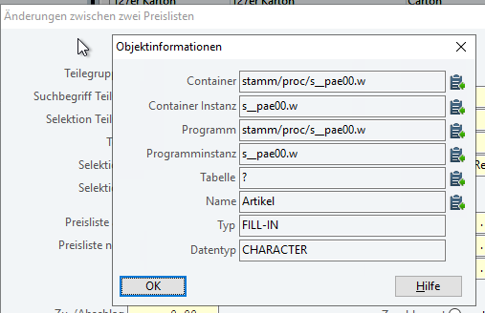
stamm/proc/s_waku01.w
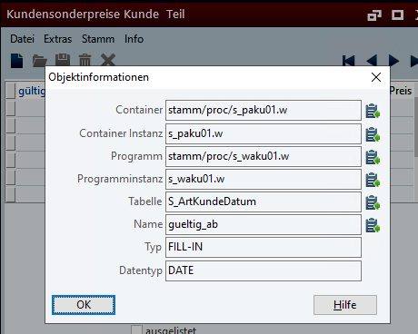

Output
No changes required.

Accruals and deferrals
The Release Quantity and Setup Costs xFields do NOT have to be included! (DIETZ-LGi-0001)
ไม่ต้องนำข้อมูลในช่อง “ปริมาณการสั่งซื้อ (Abrufmenge)” และ “ค่าใช้จ่ายในการติดตั้ง (Rüstkosten)” มาพิจารณา! (DIETZ-LGi-0001)

Accruals and deferrals
The adjustment refers to the tables, fields and programs mentioned.
These specifications do not automatically add functional enhancements to adjacent modules of the Proalpha environment, such as DMS, Analyzer, reports, and forms. The Proalpha Help is not automatically expanded.
Changes to adjoining modules/programs have to be described and defined in the functional specifications. It also includes changes to the GUI. If Ray is not specifically mentioned here, this customization refers to the Classic Proalpha client.

Test cases
The specified test cases map the adjustment described here and are the basis for the acceptance of the software.

Change Special Customer Prices
Pt | Explanation | Expected result | Test data
 | Check New xACM | Available and changeable, check default value
 | Test result (incl. screenshots)
 | "Change Between 2 Price Lists" call | - Special Customer Price check box defined in xACM  - If yes: Standard fields are disabled, x fields are enabled  - If no: Standard fields are enabled, x fields are disabled
 | Test result (incl. screenshots)
 | Test Standard Case  - Select 2 parts first and update prices and scheduled prices  - Changing the discount absolute in the change program accordingly, for example | Continues to work
 | Test result (incl. screenshots)
 | Special customer prices:  - Entering a customer  - Select Part  - Fill Valid From or Valid On NOT | Error message due to missing date | Any customer, e.g. 10001
 | Test result (incl. screenshots)
 | Special customer prices:  - Entering a customer  - Select Part  - Fill Valid From and Valid On  - Valid To NOT  - Entering an absolute amount | Prices are changed according to specifications
 | Test result (incl. screenshots)
 | Same test with % and rounding information | Prices are changed according to specifications
 | Test result (incl. screenshots)

Prerequisites

Technical requirements
None

Organizational requirements
None

Notes about the commissioning
None

Technical design

Create ACM
Create new ACM parameter named X_Special_Customer_Price (Logical, Default = YES) needs to be created to control whether this feature is enabled/disabled.

Create new Field
Additional UI Field:

Add Check Box
Add a new checkbox called xSpecial Customer Prices to the screen. Its UI behavior is as follows:
Checkbox status | Enable Field | Disable Field
Checkbox (Yes) | xCustomer_From (min)  xCustomer_To (max)  Valid_ab_alt (am)  Valid_ab_neu (ab)  Valid_bis_neu (bis) | Price Group_old (min)  Price Group_New (max)  Valid_From_Alt (am)  Valid_From_Neu (ab)  Valid_To_New (bis)
Checkbox (No) | Return to the normal Standard system. | xCustomer_From (min)  xCustomer_To (max)  Valid_ab_alt (am)  Valid_ab_neu (ab)  Valid_bis_neu (bis)

Final provisions
These specifications form the basis for customer-specific expansions of the standard software Proalpha®.
The customer-specific extensions only cover the category defined in this specification. Functionality beyond this scope is not provided.
Unless expressly agreed otherwise, the customer-specific extensions are only created in German: no programs, program parts or data are translated into other languages. This also applies to the languages supported by Proalpha® in the standard version.
The customer-specific expansions are carefully tested before they are delivered. However, for technical reasons, it is not possible to perform the test under the same conditions and with the same data that will be used by the customer. It is therefore recommended to carefully check the functions after they have been delivered in the real system environment.
The Customer understands that variances in the display details or handling of the features defined in this Statement of Work may be required for the transfer of the features defined in this Statement of Work to new versions of Proalpha®. This specification also remains valid in this case, provided that there is a maintenance agreement for the customer-specific extensions defined in this specification and no changes to the functionality have to be agreed on.
This specification documents the customer-specific expansions. No other documentation beyond that contained in this SOW shall be provided. Questions about customer-specific expansions are received and forwarded by the hotline.
By signing on page 1, you confirm:
- that the specification is accepted in this version and becomes part of the contract,
- that this specification defines the functional scope of the software to be created and that there are no side agreements regarding the functionality,
- that a technical specification is created for the functional specification, which is then invoiced separately if the quote is not ordered in the context of the quote validity for the implementation of the functional specification.

Change history
Doc -  Version | Date | Contact | initiator | Chapter | Explanation
1.0 | 13.02.2025 | Susanne Fleckenstein | Karin Schröder | All | Initial new entry

